***Материал подготовила учитель***

***начальных классов Фокина О.А.***

**Методические рекомендации**

**для родителей детей с ОВЗ**

**приемы и методы освоения таблицы умножения в начальной школе.**

Особое место в программе математики в начальной школе отводится таблице умножения. Практикующие учителя знают, что при ее изучении у детей развиваются познавательные процессы, произвольное внимание, математическая речь. Учитывая прописанные в новом образовательном стандарте цели обучения, изучение действия умножения должно работать на общее развитие учащихся – развивать их интеллект, волю, возбуждать интерес к познанию. Поэтому заучивание таблицы умножения должно быть осознанным, а не механическим.

В 3 классе учащиеся получают понятие об умножении и сначала знакомятся с действиями умножения и деления в пределах 20. Лучшему осознанию учащимся смысла действия умножения способствует подготовительная работа: счет равными группами предметов, а также счет по 2, 3, 4, 5, до 20.

Нужно обратить внимание на принципы построения таблиц умножения. При построении таблиц умножения нужно обратить внимание детей на закономерность в числах, являющихся значениями произведений: каждое следующее число больше предыдущего на определенное число, равное первому множителю.

Эту закономерность можно изобразить в виде прыжков по числовому лучу.

Для запоминания таблицы умножения существуют такие приемы как: - прием счета двойками, тройками, пятерками; - прием последовательного сложения – основной прием получения результатов табличного умножения. Данный прием связан со смыслом действия умножения как сложения одинаковых слагаемых; - прием прибавления слагаемого к предыдущему результату (вычитания из предыдущего результата).

Данный прием, является вторым основным приемом получения результатов табличного умножения. Используется в том случае, если ребенок смог выучить хотя бы несколько случаев из каждой таблицы. Это могут быть 3-4 первых самых легких случая, или 2-3 наиболее запоминающихся случая.

- прием взаимосвязанной пары: 2*6 6*2 (перестановка множителей); При хорошем понимании правила перестановки множителей ребенок заучивает в два раза меньше случаев табличного умножения, чем содержит полная таблица. Используя перестановку множителей, все остальные случаи можно получить из имеющихся - прием запоминания последовательности случаев с ориентиром на возрастание второго множителя;

Этот прием активно применяют в математике для , где табличные случаи предлагаются ребенку на уроке «серией» : 3*2 3*3 3*4 3*5

Эту же «серию» учитель предлагает детям для заучивания к следующему уроку. На следующем уроке изучается новая «серия»: 3*6 3*7 3*8 3*9 Эта же «серия» предлагается детям для заучивания. - прием «порции. Для заучивания ребенку предлагается «порция», состоящая из 2-3 случаев, но не по принципу возрастания второго множителя.

Например, «порция» состоит из трех случаев: 2 * 5; 3 * 5; 4 * 5. Первым для заучивания предлагается случай 3 * 5, а от него, используя прием 3, ребенок переходит к случаям 2*5 и 4*5.

В следующий раз «порция» снова содержит три случая 3* 4; 3 * 5; 3 * 6. Здесь опорным случаем является случай 3 * 5. - прием запоминающегося случая в качестве опорного. Например, 3*5 =15, значит 3*6 =15+3 =18; - прием внешней опоры;

В качестве опоры используется рисунок или прямоугольная таблица чисел. Детям, которые обладают плохой механической памятью, можно па первых порах предложить использовать клетчатое поле тетради. Обводя на клетчатом поле прямоугольник с заданным количеством клеток в сторонах, ребенок использует эту модель для контроля полученного результата или просто

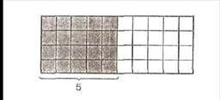

подсчитывает клетки как умеет. Например: 4 * 5 = 20

Графический способ умножения

Например, 2X3 =6 -для этого рисуются 3 вертикальных линии и 2 горизонтальные линии так, чтобы они пересекались Количество точек пересечения –результат произведения.



Более сложные приемы для наших обучающихся трудны, но некоторые дети могут их освоить и запомнить.

Прием запоминания таблицы «с конца» ;то есть самых сложных случаев, а простые он может получить сложением одинаковых слагаемых. –

Пальцевый счет при запоминании таблицы умножения. Например, нужно умножить 6 на 7. Зажимаем пальцы на обеих руках в кулак, а затем на каждой руке отгибаем столько пальцев, на сколько каждый множитель больше, чем пять. На двух руках отогнуто три пальца - это число десятков в искомом числе. На одной руке остались прижатыми к ладони три пальца, на другой – четыре пальца. Эти числа перемножаем 3 * 4 = 12 и прибавляем к числу имеющихся десятков. 30 + 12 = 42. Ответ: 6 * 7 = 42.

Умножение на 9

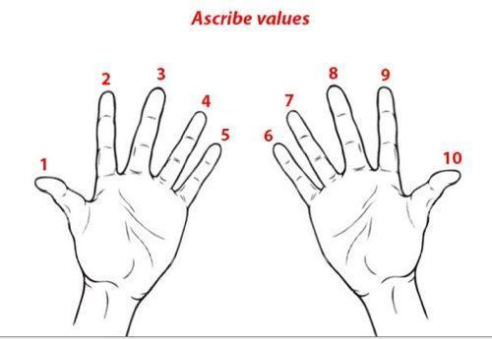

Снова поверните кисти ладонями к себе, но теперь нумерация пальцев будет идти по порядку с лева на право, то есть от 1 до 10. Теперь умножаем, например, 2х9. Все то, что идет до пальца №2 — это десятки (то есть 1 в этом случае). А все то, что остается после пальца №2 – единицы (то есть 8). В итоге получаем 18.

Плюсы данного способа - наглядность.

Минусы – при устном счете каждый раз к рисунку – потеря времени.

Этот секрет работает только в таблице на 9.

1 х 9 10-1= 9

2 20-2 =18

3 30-3= 27

4 40-4 =36

5 50-5 =45

6 60-6 =54

7 70-7 =63

8 80-8= 72

9 90-9 =81

Полезно также ставить вопросы, отвечая на которые, дети открывают для себя практическую пользу от таблиц умножения. Сколько глаз у пяти человек?

Сколько ног у семи воробьев?

Сколько ушей у восьми кошек?

Сколько ног у пяти собак?

В каких случаях тебе помогла ответить таблица умножения на 2? Какую таблицу умножения нужно знать, чтобы ответить на последний вопрос?

Выполни действия

3*4 6*4 30*6 6*3 3*5 6*5 6*6 6*8 3*7 6*7 3*9 6*9 3*12 3*30

Подчеркни те равенства, с которыми связаны следующие задачи:

В одни сани запрягают трех лошадей.

Сколько нужно запрячь лошадей в пять саней?

У одного жука шесть ног. Сколько ног у четырех жучков?

А у шести? Сколько углов у четырех треугольников?

А у семи?

Тетрадь стоит шесть рублей. Сколько будут стоить восемь таких тетрадей? А девять?

Верно построенная работа помогает ученикам справиться даже с таким сложным материалом, как освоение таблицы умножения.